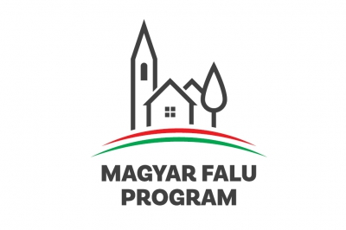

Újévi Koncert

Csólyospálos Község Önkormányzata tisztelettel és szeretettel hívja Önt és családját, valamint barátait és ismerőseit a Közösségi Házban (Csólyospálos, Kossuth u. 118.) tartandó ÚJÉVI KONCERTRE.

Időpont: 2022. január 8. (szombat) 18 óra

Közreműködik: Sárik Péter Trió & Falusi Mariann

Köszöntőt mond Á. Fúrús János, Csólyospálos község polgármestere

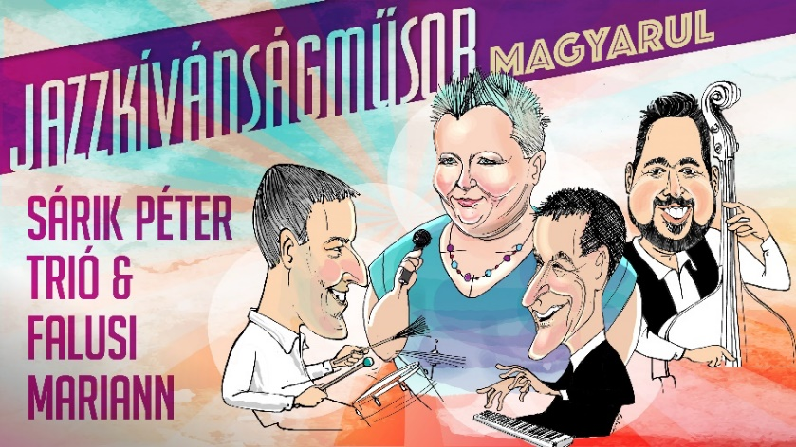

A koncert díjtalanul látogatható, de Csólyospálos kulturális életének fejlesztésére szánt támogatásokat örömmel fogadunk.

A helyfoglalás érkezési sorrendben történik 17.30-tól.

Az előadás az aktuális járványügyi szabályok betartása mellett kerül megrendezésre.

Információ: 30/285-0046

